** Junio nº 1**

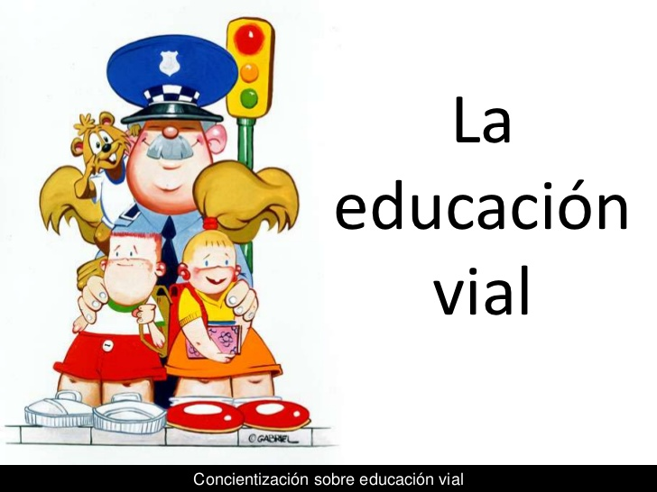Lenguaje y Comunicación

Todos somos vialistas

5º y 6º Básico

**Docente**: Sonia García - Karina Cortes

***************************************************************************************************************

Aquí te enseñamos cuáles son los 3 tipos se señales y cuál es su función:

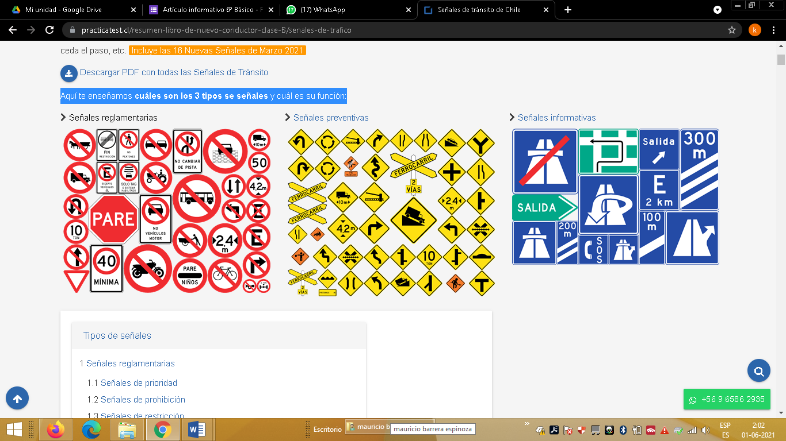

**Reglamentarias**



**Preventivas**



**Informativas**

**Hora de visitar la diversión**

<https://policiaeducador.com/peaton-infantil-en-ciudad-actividad-7anos/>

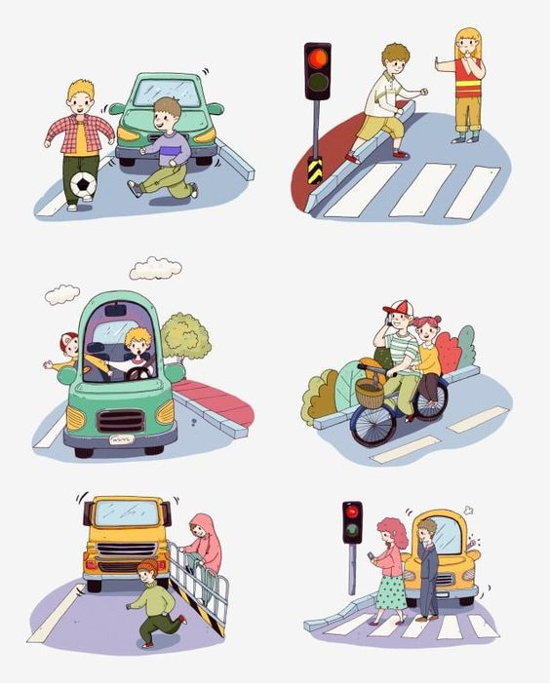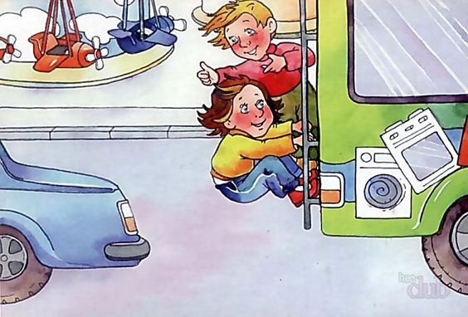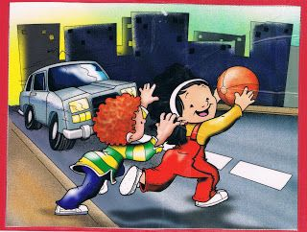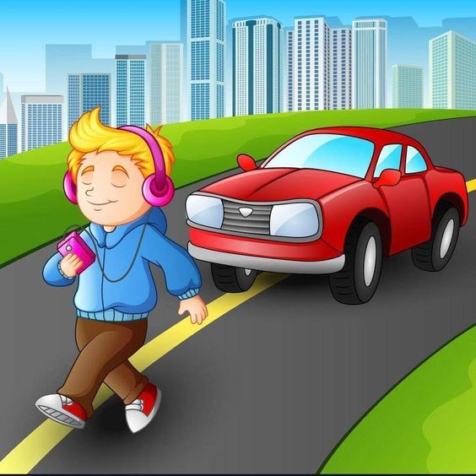Observa y clasifica la acción como correcta o incorrecta. Justifica tu respuesta.

**H**

**G**

**F**

**E**

**D**

**D**

**C**

**B**

**A**